中国科学院软件研究所
实验指导书

openEuler应用编程技术
第九章 Kunpeng及Arm处理加速编程
实验9.1 基于加速器API调用简单应用开发实践与对比验证一

材料编写人: | 实训辅导人员：
实训负责人: | 课时：
地点： | 日期：

任务1：进行安装前的准备工作，进行安装环境的搭建（30min）

1.1相关知识
加速引擎是TaiShan 200服务器基于Kunpeng 920处理器提供的硬件加速解决方案，包含了KAE加解密、KAEzip分别用于加速SSL/TLS应用和数据压缩，可以显著降低处理器消耗，提高处理器效率。此外，加速引擎对应用层屏蔽了其内部实现细节，用户通过OpenSSL、zlib标准接口即可以实现快速迁移现有业务。
KAE加解密是鲲鹏加速引擎的加解密模块，使用鲲鹏硬加速模块实现RSA/SM3/SM4/DH/MD5/AES算法，结合无损用户态驱动框架，提供高性能对称加解密、非对称加解密算法能力，兼容openssl1.1.1a及其之后版本，支持同步&异步机制。
目前支持主要支持以下算法：
- 摘要算法SM3/MD5，支持异步模型。
- 对称加密算法SM4，支持异步模型，支持CTR/XTS/CBC/ECB/OFB模式。
- 对称加密算法AES，支持异步模型，支持ECB/CTR/XTS/CBC模式。
- 非对称算法RSA，支持异步模型，支持Key Sizes 1024/2048/3072/4096。
- 密钥协商算法DH，支持异步模型，支持Key Sizes 768/1024/1536/2048/3072/4096。
- KAEzip是鲲鹏加速引擎的压缩模块，使用鲲鹏硬加速模块实现deflate算法，结合无损用户态驱动框架，提供高性能gzip/zlib格式压缩接口。
- 支持zlib/gzip数据格式，符合RFC1950/RFC1952标准规范。
- 支持deflate算法。
- 支持同步模式 。
- 单处理器（Kunpeng 920）最大压缩带宽7GB/s，最大解压带宽8GB/s 。
- 支持的压缩比≈2 与zlib1.2.11接口保持一致。
通过加速引擎可以实现不同场景下应用性能的提升，例如在Web服务应用场景下，通过KAE加速RSA算法可以加速握手连接；在智能安防场景下，通过KAE加速SM4对称加解算法加速视频流数据存储；在分布式存储场景下，通过zlib加速库加速数据压缩和解压。

1.2 描述和审核要求
任务描述
- 下载和安装鲲鹏加速器引擎KAE
- 测试鲲鹏加速器成功加载审核要求：
审核要求
- 正确编写满足功能的源文件，正确编译。
- 正常安装、使用环境模组；且模块功能满足任务所述。
- 提交相关配置、运行截图。

1.3 参考答案
一、确认环境配置要求
1. TaiShan 200服务器，开启加速引擎功能
说明：
非虚拟化场景使用加速器建议关闭SMMU，具体操作请参考《BIOS 参数参考 (鲲鹏920处理器)》。
2. CPU：Kunpeng 920
iBMC版本：V365及以上
BIOS版本：V105及以上
3. 操作系统：
- CentOS 7.6 4.14.0-115.el7a.0.1.aarch64 version
- SUSE 15.1 4.12.14-195-default.aarch64 version
- EulerOS 2.8 4.19.36-vhulk1907.1.0.h410.eulerosv2r8.aarch64 version
- NeoKylin7.6 4.14.0-115.5.1.el7a.06.aarch64 version
- BCLinux-R7-U6-Server-aarch64 version
- Kylin 4.0.2 (juniper) 4.15.0-70-generic version
- Kylin release 4.0.2 (SP2) 4.19.36-vhulk1907.1.0.h403.ky4.aarch64 version
- UniKylin Linux release 3(Core) 4.18.0-80.ky3.kb21.hw.aarch64 version
- Ubuntu 18.04.1 LTS 4.15.0-29-generic version
（本文使用的是CentOS系统）
4. 远程SSH登录工具已经在本地安装
5. 获取License
安装鲲鹏加速器引擎之前需要先安装相应的License，License安装成功之后，操作系统才能识别到加速器设备。

具体License申请使用操作可参考《华为服务器 iBMC 许可证 使用指导》，文档链接如下：https://support.huawei.com/enterprise/zh/management-software/ibmc-pid-8060757?category=operation-maintenance。

查看操作系统是否有加速器设备的方法可以通过lspci 命令进行查看，如下所示。
[root@localhost modules]# lspci | grep HPRE
79:00.0 Network and computing encryption device: Huawei Technologies Co., Ltd. HiSilicon HPRE Engine (rev 21)
b9:00.0 Network and computing encryption device: Huawei Technologies Co., Ltd. HiSilicon HPRE Engine (rev 21)
[root@localhost modules]#
[root@localhost modules]# lspci | grep RDE
78:01.0 RAID bus controller: Huawei Technologies Co., Ltd. HiSilicon RDE Engine (rev 21)
b8:01.0 RAID bus controller: Huawei Technologies Co., Ltd. HiSilicon RDE Engine (rev 21)
[root@localhost modules]#
[root@localhost modules]# lspci | grep ZIP
75:00.0 Processing accelerators: Huawei Technologies Co., Ltd. HiSilicon ZIP Engine (rev 21)
b5:00.0 Processing accelerators: Huawei Technologies Co., Ltd. HiSilicon ZIP Engine (rev 21)
[root@localhost modules]#
[root@localhost modules]# lspci | grep SEC
76:00.0 Network and computing encryption device: Huawei Technologies Co., Ltd. HiSilicon SEC Engine (rev 21)
b6:00.0 Network and computing encryption device: Huawei Technologies Co., Ltd. HiSilicon SEC Engine (rev 21)
[root@localhost modules]#
二、安装OpenSSL
前提条件
- 已安装与系统版本对应的kernel-devel
使用如下命令查询当前内核版本号
uname –r
- 已安装perl、bzip2
使用如下命令查询perl、bzip2的版本号
perl –version
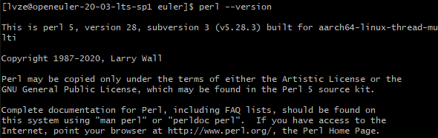
bzip2 –version
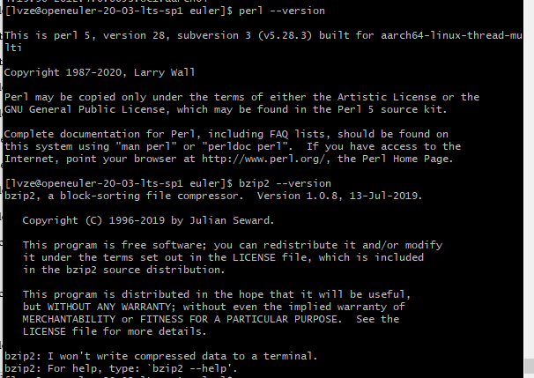
已安装gcc、make工具, 不同gcc版本下呈现出的性能数据存在差异，推荐使用7.4.1及以上版本, make推荐使用3.82及以上版本
使用如下命令查询gcc、make的版本号
gcc --version
make –version
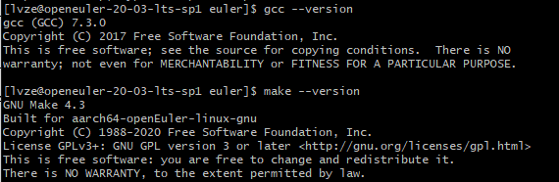
已安装automake、autoconf、libtool相关软件
使用如下命令查询automake、autoconf、libtool的版本号
automake –version
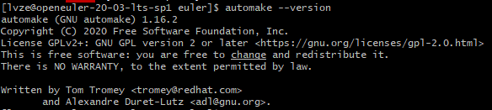
autoconf –version
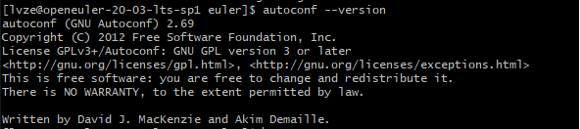
libtool –version
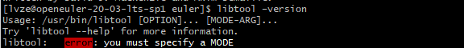
尚未安装的软件可通过以下说明进行操作。
mount -o loop /dev/sr0 /mnt #挂载操作镜像
zypper ar file:///mnt local #配置本地zypper镜像源
zypper install gcc
- 安装步骤
使用SSH远程登录工具，将OpenSSL源码包拷贝到自定义路径下，OpenSSL版本为1.1.1a或以上版本。
说明：
OpenSSL源码包可从https://www.openssl.org/source/old/1.1.1/下载。

使用SSH远程登录工具，进入Linux操作系统命令行界面。
在下载好的OpenSSL源码目录下，执行如下命令（以下均使用默认路径/usr/local进行安装）。
./config -Wl,-rpath,/usr/local/lib //该命令会根据编译平台及环境自动生成Makefile文件，可以通过./config --prefix 指定安装路径，-Wl,-rpath参数指定OpenSSL运行时依赖libcrypto、libssl库的路径。
make
make install
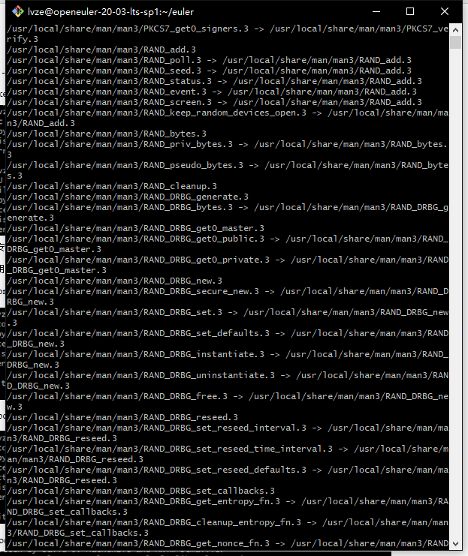
OpenSSL默认安装在/usr/local下，更加具体的安装指导请参考OpenSSL源码目录下的README文档。
- 设置环境变量
通过以下命令导出环境变量：如果用户指定安装路径，则下面/usr/local应根据实际安装路径进行修改。
export OPENSSL_ENGINES=/usr/local/lib/engines-1.1 #该环境变量为了指定挂载到OpenSSL中的引擎路径
- 安装后检查
执行cd命令，进入到/usr/local/bin目录下。
执行./openssl version命令查看版本信息。
[root@localhost bin]# ./openssl version
OpenSSL 1.1.1a 20 Nov 2018 //显示该格式内容说明安装成功
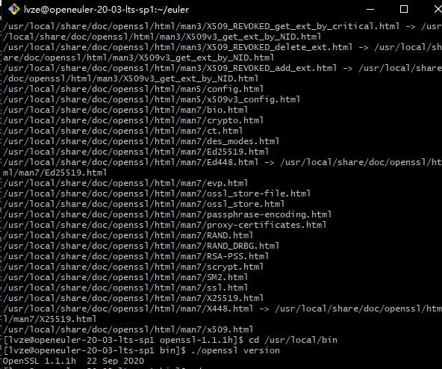

任务2：通过rpm方式安装加速引擎KAE驱动（30min）

2.1相关知识
加速引擎是TaiShan 200服务器基于Kunpeng 920处理器提供的硬件加速解决方案，包含了KAE加解密、KAEzip分别用于加速SSL/TLS应用和数据压缩，可以显著降低处理器消耗，提高处理器效率。此外，加速引擎对应用层屏蔽了其内部实现细节，用户通过OpenSSL、zlib标准接口即可以实现快速迁移现有业务。
KAE加解密是鲲鹏加速引擎的加解密模块，使用鲲鹏硬加速模块实现RSA/SM3/SM4/DH/MD5/AES算法，结合无损用户态驱动框架，提供高性能对称加解密、非对称加解密算法能力，兼容openssl1.1.1a及其之后版本，支持同步&异步机制。
目前支持主要支持以下算法：
- 摘要算法SM3/MD5，支持异步模型。
- 对称加密算法SM4，支持异步模型，支持CTR/XTS/CBC/ECB/OFB模式。
- 对称加密算法AES，支持异步模型，支持ECB/CTR/XTS/CBC模式。
- 非对称算法RSA，支持异步模型，支持Key Sizes 1024/2048/3072/4096。
- 密钥协商算法DH，支持异步模型，支持Key Sizes 768/1024/1536/2048/3072/4096。
- KAEzip是鲲鹏加速引擎的压缩模块，使用鲲鹏硬加速模块实现deflate算法，结合无损用户态驱动框架，提供高性能gzip/zlib格式压缩接口。
- 支持zlib/gzip数据格式，符合RFC1950/RFC1952标准规范。
- 支持deflate算法。
- 支持同步模式 。
- 单处理器（Kunpeng 920）最大压缩带宽7GB/s，最大解压带宽8GB/s 。
- 支持的压缩比≈2 与zlib1.2.11接口保持一致。
通过加速引擎可以实现不同场景下应用性能的提升，例如在Web服务应用场景下，通过KAE加速RSA算法可以加速握手连接；在智能安防场景下，通过KAE加速SM4对称加解算法加速视频流数据存储；在分布式存储场景下，通过zlib加速库加速数据压缩和解压。

2.2 描述和审核要求
任务描述：
- 确认环境变量配置正确，安装KAE驱动
审核要求
- 正确编写满足功能的源文件，正确编译。
- 正常安装、使用环境模组；且模块功能满足任务所述。
- 提交相关配置、运行截图。

2.3 参考答案
- 前提条件
- 请在指定版本的操作系统上进行rpm方式安装，若无法安装请按源码方式进行安装。
- rpm工具能正常使用。
- OpenSSL 1.1.1a或以上版本已正确安装，具体请参见安装OpenSSL。
- 安装步骤
参考链接：https://github.com/kunpengcompute/KAEdriver
说明：
  - hisi_hpre,hisi_sec2,hisi_rde,hisi_zip驱动软件包依赖于uacce软件包，libkaezip、libkae引擎软件包依赖libwd软件包。
  - 如果仅加速RSA/DH算法建议只需要安装uacce、hisi_hpre 、libwd 、libkae软件包。
  - 如果仅加速AES/MD5/SM3/SM4算法建议只需要安装uacce、hisi_sec2 、libwd 、libkae软件包。
  - 如果仅加速zlib库的压缩算法建议只需要安装uacce、hisi_zip 、libwd、libkaezip软件包。
- 使用SSH远程登录工具，将加速引擎软件包拷贝到自定义路径下。
- 使用SSH远程登录工具，以root帐号进入Linux操作系统命令行界面。
- 执行rpm -ivh命令安装加速驱动软件包，如OpenSSL已按上述默认方式进行安装，则可以通过rpm -ivh *.rpm 安装所有加速引擎软件包，否则请按4进行安装。
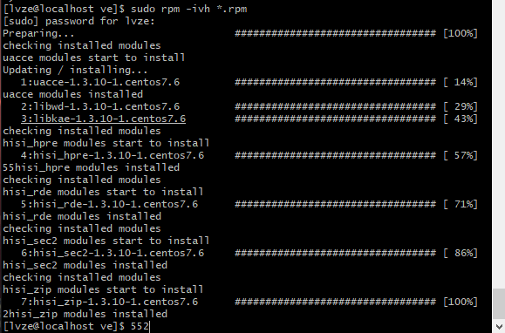
执行以上步骤，即可完成安装。
如果已经按3安装rpm软件，请跳过下面两个步骤。以下示例为单独安装uacce-1.0.1软件包。
[root@localhost home]# rpm -ivh uacce-1.0.1-1.centos7.6.aarch64.rpm
Preparing... ################################# [100%]
checking installed modules
Updating / installing...
1:uacce-1.0.1-1.centos7.6 ################################# [100%]
modules installed
示例为依次单独安装hisi_hpre，hisi_sec2，hisi_rde，hisi_zip驱动软件包和libwd，libkae引擎软件包。安装libkae引擎软件包时需要通过--prefix指定OpenSSL 引擎的路径，如下：
[root@localhost home]# rpm -ivh libkae-1.0.1-1.centos7.6.aarch64.rpm --prefix=/usr/local/openssl/lib/engines-1.1 #即OpenSSL安装路径选择为/usr/local/openssl时
Preparing... ################################# [100%]
Updating / installing...
1:libkae-1.0.1-1.centos7.6 ################################# [100%]
通过一次性安装，或依次安装rpm软件包，我们需要查看rpm软件是否已正常安装到系统内。
查看rpm软件是否已正常安装到系统内
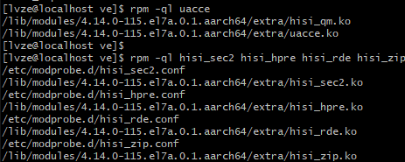
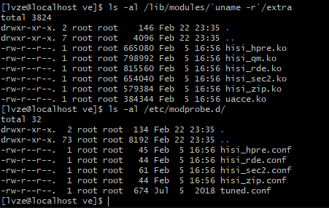
重启系统或通过命令行手动依次加载加速器驱动到内核，并查看是否加载成功。如果操作系统是SUSE请先按说明进行操作。
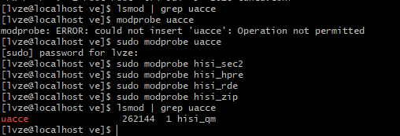
说明：
在SUSE操作系统内加载外部驱动需要先配置“/etc/modprobe.d/10-unsupported-modules.conf”，设置“allow_unsupported_modules”的值为“1”。
加速器引擎代码包含内核驱动、用户态驱动、KAE引擎和zlib库四个模块。其中内核驱动与用户态驱动为必选项，KAE引擎与zlib库按实际需求选择安装。
- 安装后检查
使用rpm -qa | grep查看加速引擎软件包。
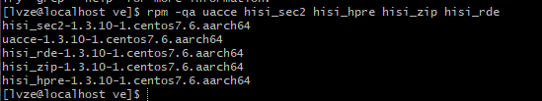
hisi_rde-1.0.1-1.centos7.6.aarch64 //显示该格式内容说明安装成功
查看虚拟文件系统下对应的加速器设备：
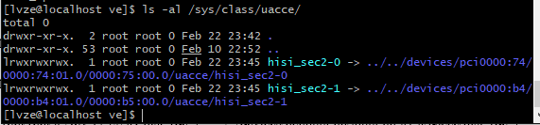
查看加速器是否生效，以验证RSA性能为例，命令如下：
验证RSA性能
正常：
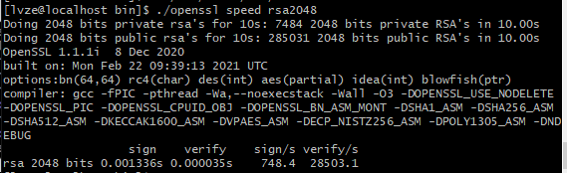
使用加速引擎：
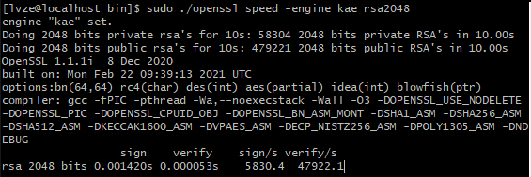
通过RSA性能命令可以看到指定kae引擎之后，RSA的性能得到明显提升。另外，除上述方法，在跑RSA性能命令过程中，可以在新的终端上同时查看hisi_hpre设备的硬件队列资源情况如下，相同的，SM3/SM4算法可以查看hisi_sec2的硬件队列消耗情况。
[root@localhost ~]# cat /sys/class/uacce/hisi_hpre-*/attrs/available_instances

256

255 #从256变为255，说明RSA算消耗了HRPE加速器一个硬件单元队列，说明加速器引擎已生效

子任务3：通过源码方式安装加速引擎软件KAE（30min）

3.1相关知识
加速引擎是TaiShan 200服务器基于Kunpeng 920处理器提供的硬件加速解决方案，包含了KAE加解密、KAEzip分别用于加速SSL/TLS应用和数据压缩，可以显著降低处理器消耗，提高处理器效率。此外，加速引擎对应用层屏蔽了其内部实现细节，用户通过OpenSSL、zlib标准接口即可以实现快速迁移现有业务。
KAE加解密是鲲鹏加速引擎的加解密模块，使用鲲鹏硬加速模块实现RSA/SM3/SM4/DH/MD5/AES算法，结合无损用户态驱动框架，提供高性能对称加解密、非对称加解密算法能力，兼容openssl1.1.1a及其之后版本，支持同步&异步机制。
目前支持主要支持以下算法：
- 摘要算法SM3/MD5，支持异步模型。
- 对称加密算法SM4，支持异步模型，支持CTR/XTS/CBC/ECB/OFB模式。
- 对称加密算法AES，支持异步模型，支持ECB/CTR/XTS/CBC模式。
- 非对称算法RSA，支持异步模型，支持Key Sizes 1024/2048/3072/4096。
- 密钥协商算法DH，支持异步模型，支持Key Sizes 768/1024/1536/2048/3072/4096。
- KAEzip是鲲鹏加速引擎的压缩模块，使用鲲鹏硬加速模块实现deflate算法，结合无损用户态驱动框架，提供高性能gzip/zlib格式压缩接口
- 支持zlib/gzip数据格式，符合RFC1950/RFC1952标准规范。
- 支持deflate算法。
- 支持同步模式 。
- 单处理器（Kunpeng 920）最大压缩带宽7GB/s，最大解压带宽8GB/s 。
- 支持的压缩比≈2 与zlib1.2.11接口保持一致。
通过加速引擎可以实现不同场景下应用性能的提升，例如在Web服务应用场景下，通过KAE加速RSA算法可以加速握手连接；在智能安防场景下，通过KAE加速SM4对称加解算法加速视频流数据存储；在分布式存储场景下，通过zlib加速库加速数据压缩和解压。

3.2 描述和审核要求
任务描述：
- 确认环境变量配置正常，并对openssl等相关的配件环境进行安装操作。
审核要求
- 正确编写满足功能的源文件，正确编译。
- 正常使用源码方式安装加速引擎KAE；且模块功能满足任务所述。
- 提交相关配置、运行截图。

3.3 参考答案
- 前提条件
安装前的系统环境已满足安装前准备中的环境要求。
OpenSSL 1.1.1a或以上版本已正确安装，具体请参见安装OpenSSL。
- 安装步骤
使用远程登录工具，将加速引擎源码包拷贝到自定义路径下。
说明：
代码包含内核驱动、用户态驱动、基于OpenSSL的KAE引擎和zlib库四个模块。
其中内核驱动与用户态驱动为必选项，KAE引擎与zlib库按实际需求选择安装。
使用SSH远程登录工具，以root帐号进入Linux操作系统命令行界面。
安装内核驱动。
在下载好的KAEdriver目录下，执行如下命令：
cd kae_driver
make
make install
加速器驱动编译生成uacce.ko、hisi_qm.ko、hisi_sec2.ko、hisi_hpre.ko、hisi_zip.ko、hisi_rde.ko；安装路径为:
lib/modules/`uname -r`/extra
说明：
由于SUSE及CentOS内核目录为/lib/modules/`uname -r`/，驱动安装的目录为/lib/modules/`uname -r`/extra（`uname -r`命令获取当前运行内核信息）。如果其他OS不是该目录，需要修改Makefile文件中install指定的内核路径。
install:
$(shell mkdir -p /lib/modules/`uname -r`/extra)修改为$(shell mkdir -p 内核路径/extra)
安装用户态驱动。
在KAEdriver目录下，编译安装Warpdrive驱动开发库。
cd warpdriver
sh autogen.sh
./configure
make
make install
其中./configure 可以加--prefix选项用于指定加速器用户态驱动需要安装的位置，用户态驱动动态库文件为libwd.so。Warpdrive默认安装路径为/usr/local，动态库文件在/usr/local/lib下。
说明：
KAE引擎需要使用到OpenSSL的动态库与Warpdrive的动态库。Warpdrive源码安装路径选择需要与OpenSSL安装路径保持一致，使得KAE引擎可以通过LD_LIBRARY_PATH能够同时找到这两个动态库。
重启系统或通过命令行手动依次加载加速器驱动到内核，并查看是否加载成功。如果操作系统是SUSE请按先说明进行操作。
[root@localhost rpm]# lsmod | grep uacce
[root@localhost rpm]# modprobe uacce
[root@localhost rpm]# modprobe hisi_sec2 #加载hisi_sec2驱动时将根据/etc/modprobe.d/hisi_sec2.conf 下的配置文件加载到内核
[root@localhost rpm]# modprobe hisi_hpre #加载hisi_hpre驱动时将根据/etc/modprobe.d/hisi_hpre.conf 下的配置文件加载到内核
[root@localhost rpm]# modprobe hisi_rde #加载hisi_rde驱动时将根据/etc/modprobe.d/hisi_rde.conf 下的配置文件加载到内核
[root@localhost rpm]# modprobe hisi_zip #加载hisi_zip驱动时将根据/etc/modprobe.d/hisi_zip.conf 下的配置文件加载到内核
[root@localhost rpm]# lsmod | grep uacce
uacce 36864 3 hisi_sec2,hisi_qm,hisi_hpre,hisi_rde,hisi_zip
说明：
在SUSE操作系统内加载外部驱动需要先配置/etc/modprobe.d/10-unsupported-modules.conf。设置allow_unsupported_modules 的值为1。
编译安装加速器KAE引擎。
cd KAE
chmod +x configure
./configure
make clean && make
make install
其中./configure 可以加--prefix选项用于指定KAE 引擎的安装路径，KAE引擎动态库文件为libkae.so。
推荐通过默认方式安装KAE引擎。默认安装路径为/usr/local，动态库文件在/usr/local/lib/engines-1.1下。
说明：
如果libwd和OpenSSL安装方式不是按默认进行安装，则可以通过以下命令指定OpenSSL和libwd的安装路径：
./configure --openssl_path=/usr/local/openssl –wd_path=/usr/local/libwd
其中/usr/local/openssl和/usr/local/libwd是OpenSSL和libwd的一个示例安装路径。
- 安装后检查
执行cd命令，进入到/usr/local/lib目录或者用户自定义安装目录下。
执行ls -al命令，查看软连接状态。
命令脚本和信息回显如下所示：
[root@localhost ~]# ls -al /usr/local/lib/ |grep libwd
lrwxrwxrwx. 1 root root 14 Jun 25 11:16 libwd.so -> libwd.so.1.0.1
lrwxrwxrwx. 1 root root 14 Jun 25 11:16 libwd.so.0 -> libwd.so.1.0.1
-rwxr-xr-x. 1 root root 137280 Jun 24 11:37 libwd.so.1.0.1 //软连接及so存在，说明libwd安装成功
[root@localhost ~]# ls -al /usr/local/lib/engines-1.1/
lrwxrwxrwx. 1 root root 48 Jun 25 11:21 kae.so -> /usr/local/openssl/lib/engines-1.1/kae.so.1.0.1
lrwxrwxrwx. 1 root root 48 Jun 25 11:21 kae.so.0 -> /usr/local/openssl/lib/engines-1.1/kae.so.1.0.1
-rwxr-xr-x. 1 root root 212192 Jun 24 11:37 kae.so.1.0.1
//软连接及so存在，说明KAE引擎安装成功
查看虚拟文件系统下对应的加速器设备：
[root@localhost rpm]# ls -al /sys/class/uacce/
total 0
lrwxrwxrwx. 1 root root 0 Nov 14 03:45 hisi_hpre-2 -> ../../devices/pci0000:78/0000:78:00.0/0000:79:00.0/uacce/hisi_hpre-2
lrwxrwxrwx. 1 root root 0 Nov 14 03:45 hisi_hpre-3 -> ../../devices/pci0000:b8/0000:b8:00.0/0000:b9:00.0/uacce/hisi_hpre-3
lrwxrwxrwx. 1 root root 0 Nov 17 22:09 hisi_rde-4 -> ../../devices/pci0000:78/0000:78:01.0/uacce/hisi_rde-4
lrwxrwxrwx. 1 root root 0 Nov 17 22:09 hisi_rde-5 -> ../../devices/pci0000:b8/0000:b8:01.0/uacce/hisi_rde-5
lrwxrwxrwx. 1 root root 0 Nov 14 08:39 hisi_sec-0 -> ../../devices/pci0000:74/0000:74:01.0/0000:76:00.0/uacce/hisi_sec-0
lrwxrwxrwx. 1 root root 0 Nov 14 08:39 hisi_sec-1 -> ../../devices/pci0000:b4/0000:b4:01.0/0000:b6:00.0/uacce/hisi_sec-1
lrwxrwxrwx. 1 root root 0 Nov 17 22:09 hisi_zip-6 -> ../../devices/pci0000:74/0000:74:00.0/0000:75:00.0/uacce/hisi_zip-6
lrwxrwxrwx. 1 root root 0 Nov 17 22:09 hisi_zip-7 -> ../../devices/pci0000:b4/0000:b4:00.0/0000:b5:00.0/uacce/hisi_zip-7
通过OpenSSL命令验证加速器是否生效，以验证RSA性能为例，命令如下：
[root@localhost rpm]# cd /usr/local/bin/
[root@localhost bin]# ./openssl speed rsa2048
sign verify sign/s verify/s
rsa 2048 bits 0.001381s 0.000035s 724.1 28601.0
[root@localhost bin]# ./openssl speed -engine kae rsa2048
engine "kae" set.
sign verify sign/s verify/s
rsa 2048 bits 0.000175s 0.000021s 5730.1 46591.8
通过RSA性能命令可以看到指定kae引擎之后，RSA的性能得到明显提升。另外，除上述方法，在跑RSA性能命令过程中，我们可以在新的终端上同时查看hpre设备的硬件队列资源情况如下：
[root@localhost ~]# cat /sys/class/uacce/hisi_hpre-*/attrs/available_instances
256
255 #从256变为255，说明RSA算消耗了HRPE加速器一个硬件单元队列，说明加速器引擎已生效
[root@localhost ~]#

子任务4：安装KAEzip鲲鹏加速引擎压缩模块（30min）

4.1相关知识
加速引擎是TaiShan 200服务器基于Kunpeng 920处理器提供的硬件加速解决方案，包含了KAE加解密、KAEzip分别用于加速SSL/TLS应用和数据压缩，可以显著降低处理器消耗，提高处理器效率。此外，加速引擎对应用层屏蔽了其内部实现细节，用户通过OpenSSL、zlib标准接口即可以实现快速迁移现有业务。
KAE加解密是鲲鹏加速引擎的加解密模块，使用鲲鹏硬加速模块实现RSA/SM3/SM4/DH/MD5/AES算法，结合无损用户态驱动框架，提供高性能对称加解密、非对称加解密算法能力，兼容openssl1.1.1a及其之后版本，支持同步&异步机制。
目前支持主要支持以下算法：
- 摘要算法SM3/MD5，支持异步模型。
- 对称加密算法SM4，支持异步模型，支持CTR/XTS/CBC/ECB/OFB模式。
- 对称加密算法AES，支持异步模型，支持ECB/CTR/XTS/CBC模式。
- 非对称算法RSA，支持异步模型，支持Key Sizes 1024/2048/3072/4096。
- 密钥协商算法DH，支持异步模型，支持Key Sizes 768/1024/1536/2048/3072/4096。
- KAEzip是鲲鹏加速引擎的压缩模块，使用鲲鹏硬加速模块实现deflate算法，结合无损用户态驱动框架，提供高性能gzip/zlib格式压缩接口。
- 支持zlib/gzip数据格式，符合RFC1950/RFC1952标准规范。
- 支持deflate算法。
- 支持同步模式 。
- 单处理器（Kunpeng 920）最大压缩带宽7GB/s，最大解压带宽8GB/s 。
- 支持的压缩比≈2 与zlib1.2.11接口保持一致。
通过加速引擎可以实现不同场景下应用性能的提升，例如在Web服务应用场景下，通过KAE加速RSA算法可以加速握手连接；在智能安防场景下，通过KAE加速SM4对称加解算法加速视频流数据存储；在分布式存储场景下，通过zlib加速库加速数据压缩和解压。

4.2 描述和审核要求
任务描述：
- 安装并验证KAEzip模块
审核要求
- 正确编写满足功能的源文件，正确编译。
- 正常安装、使用环境模组；且模块功能满足任务所述。
- 提交相关配置、运行截图。

4.3 参考答案
克隆包含Kunpeng加速器引擎驱动程序的Github存储库：
git clone https://github.com/kunpengcompute/KAEzip
从以下位置下载发行版本的Kunpeng Accelerator Engine驱动程序：https://github.com/kunpengcompute/KAEdriver/releases
首先，构建并安装加速器驱动程序：注意：要构建Kunpeng加速器引擎驱动程序，请首先安装kernel-devel软件包。
tar -zxf Kunpeng_KAE_driver.tar.gz
cd kae_driver
make
make install
modprobe uacce
modprobe hisi_qm
modprobe hisi_zip
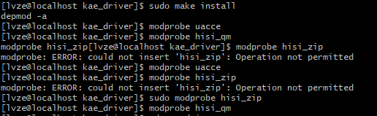
其次，安装加速器库：
cd warpdrive
sh autogen.sh
./configure
make
make install
Then Install KAEzip library:

从KAEzip / open_source下载zlib-1.2.11.tar.gz。
cd KAEzip
sh setup.sh install
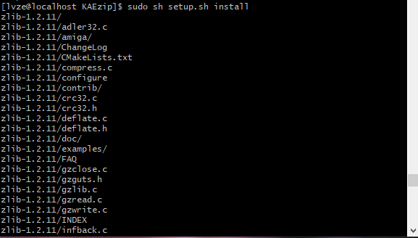
查看zlib库加速器是否生效，用户如果没有安装hisi_zip软件可以忽略该步骤。通过ldd命令查看zlib加速库是否链接到libwd库，如果有返回如下信息，说明zlib加速库安装成功。同样的，用户的进程也可以通过ldd 命令查看是否使用libwd库。
[root@localhost /]# ldd /usr/local/zlib/lib/libz.so.1.2.11
linux-vdso.so.1 => (0x0000ffff80280000)
libc.so.6 => /lib64/libc.so.6 (0x0000ffff80080000)
libwd.so.1 => /lib64/libwd.so.1 (0x0000ffff80040000)
/lib/ld-linux-aarch64.so.1 (0x0000ffff80290000)
[root@localhost /]#

